ПРОЕКТ
ДУМА ГОРОДСКОГО ОКРУГА ТОЛЬЯТТИ
РЕШЕНИЕ
№_____от______
О внесении изменений в Правила землепользования и
застройки городского округа Тольятти, утвержденные решением Думы
городского округа Тольятти от 24.12.2008 № 1059

Рассмотрев изменения в Правила землепользования и застройки городского округа Тольятти, утвержденные решением Думы городского округа Тольятти от 24.12.2008 №1059, руководствуясь Градостроительным кодексом Российской Федерации, Уставом городского округа Тольятти, учитывая результаты публичных слушаний, Дума
РЕШИЛА:
1. Внести в Правила землепользования и застройки городского округа Тольятти, утвержденные решением Думы городского округа Тольятти от 24.12.2008 № 1059 (газета «Городские ведомости», 2009, 27 января; 2013, 12 июля; 2014, 10 июня, 20 июня, 4 июля, 18 ноября, 30 декабря; 2015, 6 февраля, 8 мая, 9 июня, 7 июля, 21 июля, 13 октября, 16 октября, 1 декабря; 2016, 15 января, 5 февраля, 18 марта, 15 апреля, 8 июля, 28 октября, 11 ноября, 29 ноября, 30 декабря; 2017,17 февраля, 7 марта, 21 марта, 24 марта, 14 апреля, 18 апреля, 5 мая, 9 июня, 1 августа, 13 октября, 5 декабря; 2018, 12 января, 9 февраля, 2 марта,10 апреля, 24 апреля, 27 апреля, 29 июня, 3 июля, 17 июля, 27 июля, 30 июля, 4 декабря,7 декабря; 2019, 5 февраля,12 марта, 16 апреля, 8 мая, 7 июня, 23 июля, 26 июля, 8 октября, 22 ноября, 27 декабря; 2020, 14 января, 6 марта, 5 июня, 23 июня, 10 июля, 25 сентября, 29 сентября) изменение, установив на Карте градостроительного зонирования городского округа Тольятти (Приложение № 1 к Правилам землепользования и застройки городского округа Тольятти) территориальную зону Ц-3 (Зона объектов здравоохранения и социального обеспечения) по границам земельного участка с кадастровым номером 63:09:0101182:509, расположенного по адресу: Самарская область, г. Тольятти, Автозаводский район, ул. Маршала Жукова, д. 27, с изменением границ территориальной зоны Ж-6 (зона объектов дошкольного, начального общего и среднего (полного) общего образования), согласно приложениям 1, 2, 3.
2. Опубликовать настоящее решение в газете «Городские ведомости» и разместить в федеральной государственной информационной системе территориального планирования, на официальном сайте Думы городского округа Тольятти в сети «Интернет»: www.dumatlt.ru и на официальном портале администрации городского округа Тольятти в сети «Интернет»: http://portal.tgl/ru не позднее 10 дней со дня его подписания.
3. Контроль за выполнением настоящего решения возложить на постоянную комиссию по муниципальному имуществу, градостроительству и землепользованию (Лыткин И.В.).

Глава городского округа С.А. Анташев

Председатель Думы Н.И. Остудин

Приложение 1
к решению Думы
городского округа Тольятти
от №

Фрагмент Карты градостроительного зонирования городского округа Тольятти
(территория, расположенная: Самарская область, г. Тольятти,
Автозаводский район, ул. Маршала Жукова, д. 27)

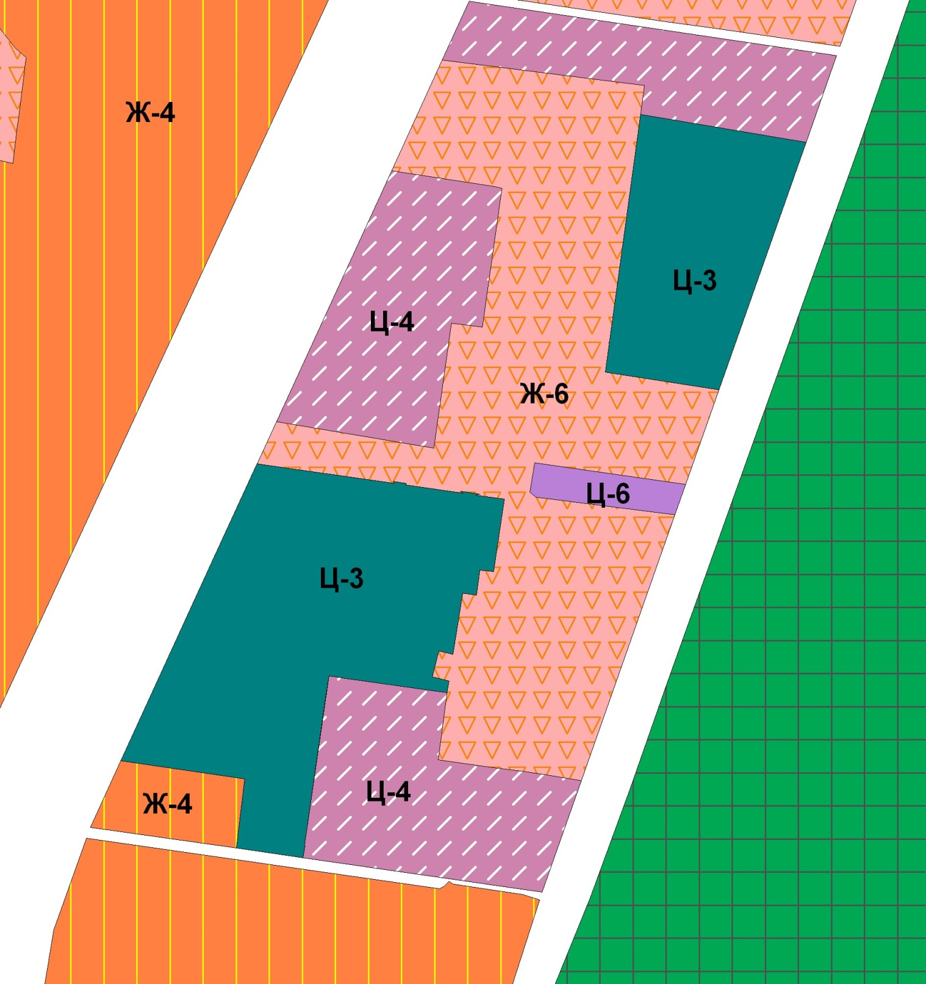
Масштаб 1:3500
Председатель Думы
городского округа Тольятти Н.И. Остудин

Приложение 2
к решению Думы
городского округа Тольятти
от___________________№______________

ОПИСАНИЕ МЕСТОПОЛОЖЕНИЯ ГРАНИЦ
территориальной зоны Ц-3
(наименование объекта, местоположение границ
которого описано (далее - объект)

Раздел 1

Сведения об объекте
N п/п | Характеристики объекта | Описание характеристик
1 | 2 | 3
1 | Местоположение объекта | Российская Федерация, Самарская область, городской округ Тольятти, город Тольятти
2 | Площадь объекта +/- величина погрешности определения площади  (P +/- Дельта P) | 28206+/- 59
3 | Иные характеристики объекта | -

Раздел 2

Сведения о местоположении границ объекта
1. Система координат МСК-63
2. Сведения о характерных точках границ объекта
Обозначение характерных точек границ | Координаты, м |  |  |  |  |  |  |  | Метод определения координат характерной точки |  |  |  | Средняя квадратическая погрешность положения характерной точки (Mt), м |  |  | Описание обозначения точки на местности (при наличии)
 | X |  |  |  | Y
1 | 2 |  |  |  | 3 |  |  |  | 4 |  |  |  | 5 |  |  | 6
1 | 421488,65 |  |  |  | 1317960,47 |  |  |  | Картометрический |  |  |  | 0,10 |  |  | -
2 | 421495,89 |  |  |  | 1317961,49 |  |  |  | Картометрический |  |  |  | 0,10 |  |  | -
3 | 421495,92 |  |  |  | 1317961,33 |  |  |  | Картометрический |  |  |  | 0,10 |  |  | -
4 | 421587,36 |  |  |  | 1317974,39 |  |  |  | Картометрический |  |  |  | 0,10 |  |  | -
5 | 421598,38 |  |  |  | 1317975,95 |  |  |  | Картометрический |  |  |  | 0,10 |  |  | -
6 | 421598,38 |  |  |  | 1317975,98 |  |  |  | Картометрический |  |  |  | 0,10 |  |  | -
7 | 421597,98 |  |  |  | 1317981,08 |  |  |  | Картометрический |  |  |  | 0,10 |  |  | -
8 | 421597,32 |  |  |  | 1317984,20 |  |  |  | Картометрический |  |  |  | 0,10 |  |  | -
9 | 421591,99 |  |  |  | 1318022,13 |  |  |  | Картометрический |  |  |  | 0,10 |  |  | -
10 | 421591,72 |  |  |  | 1318024,11 |  |  |  | Картометрический |  |  |  | 0,10 |  |  | -
11 | 421588,44 |  |  |  | 1318047,49 |  |  |  | Картометрический |  |  |  | 0,10 |  |  | -
12 | 421595,49 |  |  |  | 1318048,58 |  |  |  | Картометрический |  |  |  | 0,10 |  |  | -
13 | 421597,53 |  |  |  | 1318040,10 |  |  |  | Картометрический |  |  |  | 0,10 |  |  | -
14 | 421597,89 |  |  |  | 1318038,61 |  |  |  | Картометрический |  |  |  | 0,10 |  |  | -
15 | 421613,58 |  |  |  | 1318042,33 |  |  |  | Картометрический |  |  |  | 0,10 |  |  | -
16 | 421611,75 |  |  |  | 1318050,09 |  |  |  | Картометрический |  |  |  | 0,10 |  |  | -
17 | 421611,52 |  |  |  | 1318051,07 |  |  |  | Картометрический |  |  |  | 0,10 |  |  | -
18 | 421648,51 |  |  |  | 1318056,84 |  |  |  | Картометрический |  |  |  | 0,10 |  |  | -
19 | 421647,28 |  |  |  | 1318065,19 |  |  |  | Картометрический |  |  |  | 0,10 |  |  | -
20 | 421662,63 |  |  |  | 1318067,39 |  |  |  | Картометрический |  |  |  | 0,10 |  |  | -
21 | 421661,51 |  |  |  | 1318075,50 |  |  |  | Картометрический |  |  |  | 0,10 |  |  | -
22 | 421705,53 |  |  |  | 1318082,27 |  |  |  | Картометрический |  |  |  | 0,10 |  |  | -
23 | 421707,98 |  |  |  | 1318064,79 |  |  |  | Картометрический |  |  |  | 0,10 |  |  | -
24 | 421708,59 |  |  |  | 1318067,17 |  |  |  | Картометрический |  |  |  | 0,10 |  |  | -
25 | 421710,30 |  |  |  | 1318055,63 |  |  |  | Картометрический |  |  |  | 0,10 |  |  | -
26 | 421709,11 |  |  |  | 1318057,34 |  |  |  | Картометрический |  |  |  | 0,10 |  |  | -
27 | 421714,15 |  |  |  | 1318022,21 |  |  |  | Картометрический |  |  |  | 0,10 |  |  | -
28 | 421714,96 |  |  |  | 1318022,83 |  |  |  | Картометрический |  |  |  | 0,10 |  |  | -
29 | 421716,12 |  |  |  | 1318014,75 |  |  |  | Картометрический |  |  |  | 0,10 |  |  | -
30 | 421714,92 |  |  |  | 1318015,77 |  |  |  | Картометрический |  |  |  | 0,10 |  |  | -
31 | 421726,95 |  |  |  | 1317932,50 |  |  |  | Картометрический |  |  |  | 0,10 |  |  | -
32 | 421670,77 |  |  |  | 1317906,71 |  |  |  | Картометрический |  |  |  | 0,10 |  |  | -
33 | 421670,75 |  |  |  | 1317906,83 |  |  |  | Картометрический |  |  |  | 0,10 |  |  | -
34 | 421547,22 |  |  |  | 1317850,18 |  |  |  | Картометрический |  |  |  | 0,10 |  |  | -
35 | 421536,25 |  |  |  | 1317925,11 |  |  |  | Картометрический |  |  |  | 0,10 |  |  | -
36 | 421494,43 |  |  |  | 1317920,09 |  |  |  | Картометрический |  |  |  | 0,10 |  |  | -
1 | 421488,65 |  |  |  | 1317960,47 |  |  |  | Картометрический |  |  |  | 0,10 |  |  | -
3. Сведения о характерных точках части (частей) границы объекта
Обозначение характерных точек части границы |  |  | Координаты, м |  |  |  |  |  | Метод определения координат характерной точки |  | Средняя квадратическая погрешность положения характерной точки (Mt), м |  |  | Описание обозначения точки на местности (при наличии)
 |  |  | X |  |  | Y
1 |  |  | 2 |  |  | 3 |  |  | 4 |  | 5 |  |  | 6
- |  |  | - |  |  | - |  |  | - |  | - |  |  | -
Раздел 3
Сведения о местоположении измененных (уточненных) границ объекта
1. Система координат ___________________________________________
2. Сведения о характерных точках границ объекта
Обозначение характерных точек границ |  | Существующие координаты, м |  |  |  |  | Измененные (уточненные) координаты, м |  |  | Метод определения координат характерной точки |  | Средняя квадратическая погрешность положения характерной точки (Mt), м |  |  | Описание обозначения точки на местности (при наличии)
 |  | X |  | Y |  |  | X | Y
1 |  | 2 |  | 3 |  |  | 4 | 5 |  | 6 |  | 7 |  |  | 8
- |  | - |  | - |  |  | - | - |  | - |  | - |  |  | -
3. Сведения о характерных точках части (частей) границы объекта
Часть N 1
- |  | - |  | - |  |  | - | - |  | - |  | - |  |  | -

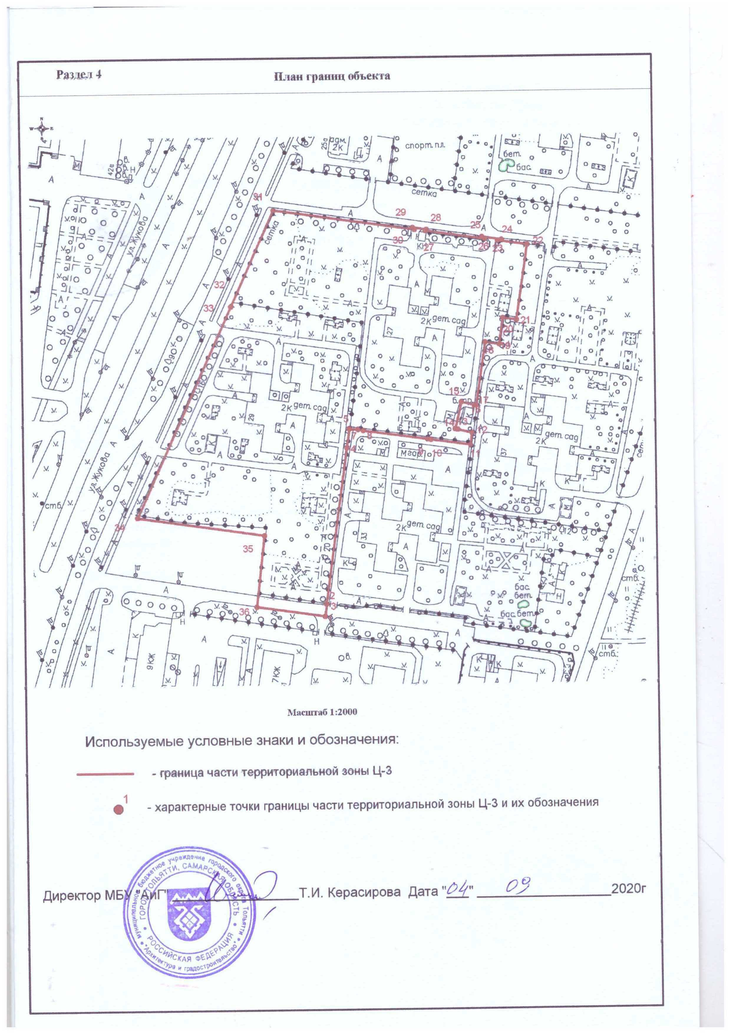

Приложение 3
к решению Думы
городского округа Тольятти
от___________________№______________

ОПИСАНИЕ МЕСТОПОЛОЖЕНИЯ ГРАНИЦ
части территориальной зоны Ж-6 (учетный номер 63.09.1.12)
(наименование объекта, местоположение границ
которого описано (далее - объект)

Раздел 1

Сведения об объекте
N п/п | Характеристики объекта | Описание характеристик
1 | 2 | 3
1 | Местоположение объекта | Российская Федерация, Самарская область, городской округ Тольятти, город Тольятти
2 | Площадь объекта +/- величина погрешности определения площади  (P +/- Дельта P) | 47913+/- 77
3 | Иные характеристики объекта | -

Раздел 2

Сведения о местоположении границ объекта
1. Система координат
2. Сведения о характерных точках границ объекта
Обозначение характерных точек границ |  | Координаты, м |  | Метод определения координат характерной точки | Средняя квадратическая погрешность положения характерной точки (Mt), м |  | Описание обозначения точки на местности (при наличии)
 |  | X | Y
1 |  | 2 | 3 | 4 | 5 |  | 6
- |  | - | - | - | - |  | -
3. Сведения о характерных точках части (частей) границы объекта
Обозначение характерных точек части границы | Координаты, м |  |  | Метод определения координат характерной точки |  | Средняя квадратическая погрешность положения характерной точки (Mt), м |  | Описание обозначения точки на местности (при наличии)
 | X |  | Y
1 | 2 |  | 3 | 4 |  | 5 |  | 6
- | - |  | - | - |  | - |  | -

Раздел 3

Сведения о местоположении измененных (уточненных) границ объекта
1. Система координат МСК-63
2. Сведения о характерных точках границ объекта
Обозначение характерных точек границ | Существующие координаты, м |  | Измененные (уточненные) координаты, м |  | Метод определения координат характерной точки | Средняя квадратическая погрешность положения характерной точки (Mt), м | Описание обозначения точки на местности (при наличии)
 | X | Y | X | Y
1 | 2 | 3 | 4 | 5 | 6 | 7 | 8
- | - | - | - | - | - | - | -
3. Сведения о характерных точках части (частей) границы объекта
1 | 421535,13 | 1318128,65 | - | - | Картометрический | 0,10 | -
2 | 421695,89 | 1318185,25 | - | - | Картометрический | 0,10 | -
3 | 421706,75 | 1318100,97 | - | - | Картометрический | 0,10 | -
4 | 421709,55 | 1318097,66 | - | - | Картометрический | 0,10 | -
5 | 421727,44 | 1318100,52 | - | - | Картометрический | 0,10 | -
6 | 421714,31 | 1318191,73 | - | - | Аналитический | 0,10 | -
7 | 421771,55 | 1318211,88 | - | - | Аналитический | 0,10 | -
8 | 421782,11 | 1318143,19 | - | - | Аналитический | 0,10 | -
9 | 421938,01 | 1318164,57 | - | - | Аналитический | 0,10 | -
10 | 421955,52 | 1318166,97 | - | - | Картометрический | 0,10 | -
11 | 421970,92 | 1318044,52 | - | - | Картометрический | 0,10 | -
12 | 421904,13 | 1318013,88 | - | - | Картометрический | 0,10 | -
13 | 421894,39 | 1318076,03 | - | - | Картометрический | 0,10 | -
14 | 421893,24 | 1318080,51 | - | - | Картометрический | 0,10 | -
15 | 421809,44 | 1318068,71 | - | - | Картометрический | 0,10 | -
16 | 421811,82 | 1318050,23 | - | - | Аналитический | 0,10 | -
17 | 421736,22 | 1318039,38 | - | - | Картометрический | 0,10 | -
18 | 421752,40 | 1317944,29 | - | - | Картометрический | 0,10 | -
19 | - | - | 421726,94 | 1317932,61 | Аналитический | 0,10 | -
20 | - | - | 421714,92 | 1318015,77 | Аналитический | 0,10 | -
21 | - | - | 421716,12 | 1318014,75 | Аналитический | 0,10 | -
22 | - | - | 421714,96 | 1318022,83 | Аналитический | 0,10 | -
23 | - | - | 421714,15 | 1318022,21 | Аналитический | 0,10 | -
24 | - | - | 421709,11 | 1318057,34 | Аналитический | 0,10 | -
25 | - | - | 421710,30 | 1318055,63 | Аналитический | 0,10 | -
26 | - | - | 421708,59 | 1318067,17 | Аналитический | 0,10 | -
27 | - | - | 421707,98 | 1318064,79 | Аналитический | 0,10 | -
28 | - | - | 421705,53 | 1318082,27 | Аналитический | 0,10 | -
29 | - | - | 421661,51 | 1318075,50 | Аналитический | 0,10 | -
30 | - | - | 421662,63 | 1318067,39 | Аналитический | 0,10 | -
31 | - | - | 421647,28 | 1318065,19 | Аналитический | 0,10 | -
32 | - | - | 421648,51 | 1318056,84 | Аналитический | 0,10 | -
33 | - | - | 421611,52 | 1318051,07 | Аналитический | 0,10 | -
34 | - | - | 421611,75 | 1318050,09 | Аналитический | 0,10 | -
35 | - | - | 421613,58 | 1318042,33 | Аналитический | 0,10 | -
36 | - | - | 421597,89 | 1318038,61 | Аналитический | 0,10 | -
37 | - | - | 421597,53 | 1318040,10 | Аналитический | 0,10 | -
38 | - | - | 421595,49 | 1318048,58 | Аналитический | 0,10 | -
39 | 421588,44 | 1318047,49 | - | - | Картометрический | 0,10 | -
40 | 421588,44 | 1318047,48 | - | - | Картометрический | 0,10 | -
41 | 421547,99 | 1318042,05 | - | - | Картометрический | 0,10 | -
42 | 421543,23 | 1318075,21 | - | - | Картометрический | 0,10 | -
43 | 421541,08 | 1318092,34 | - | - | Картометрический | 0,10 | -
44 | 421538,88 | 1318106,18 | - | - | Аналитический | 0,10 | -
45 | 421535,33 | 1318127,40 | - | - | Картометрический | 0,10 | -
46 | 421535,32 | 1318127,39 | - | - | Картометрический | 0,10 | -
1 | 421535,13 | 1318128,65 | - | - | Картометрический | 0,10 | -

